

**Especificación del Diseño de Caso de Prueba:**

**Generar ODP**

**Versión 1.1**

Tabla de Contenidos

1. Casos de Prueba para el CU Generar Orden de Pago 3

1.1 Descripción 3

1.2 Diagrama de flujos 3

1.3 Tabla de Casos de Prueba (Escenarios) 4

2. Información de Casos de Prueba 8

2.1 CP1 Flujo Base 8

2.1.1 Descripción 8

2.1.2 Condiciones de ejecución 8

2.1.3 Procedimiento de Prueba 8

2.1.4 Criterio(s) de Éxito / Fallo 8

2.2 CP2 Paciente no encontrado 8

2.2.1 Descripción 8

2.2.2 Condiciones de Ejecución 8

2.2.3 Procedimiento de Prueba 9

2.2.4 Criterio(s) de Éxito / Fallo 9

2.3 CP3 No hay Servicios Odontológicos para agregar 9

2.3.1 Descripción 9

2.3.2 Condiciones de Ejecución 9

2.3.3 Procedimiento de Prueba 9

2.3.4 Criterio(s) de Éxito / Fallo 9

2.4 CP4 Repetir ingreso 9

2.4.1 Descripción 9

2.4.2 Condiciones de Ejecución 9

2.4.3 Procedimiento de Prueba 10

2.4.4 Criterio(s) de Éxito / Fallo 10

2.5 CP5 Código de Orden de Pago no generado 10

2.5.1 Descripción 10

2.5.2 Condiciones de Ejecución 10

2.5.3 Procedimiento de Prueba 10

2.5.4 Criterio(s) de Éxito / Fallo 11

2.6 CP6 Orden de pago no grabada 11

2.6.1 Descripción 11

2.6.2 Condiciones de Ejecución 11

2.6.3 Procedimiento de Prueba 11

2.6.4 Criterio(s) de Éxito / Fallo 11

Especificación de Diseño del Caso de Prueba

# Casos de Prueba para el CU Generar Cita

## Descripción

Este artefacto cubre el conjunto de pruebas realizadas sobre el Caso de Uso Generar Cita

## Diagrama de flujos

El diagrama de flujo para la identificación de Casos de Prueba es el siguiente:

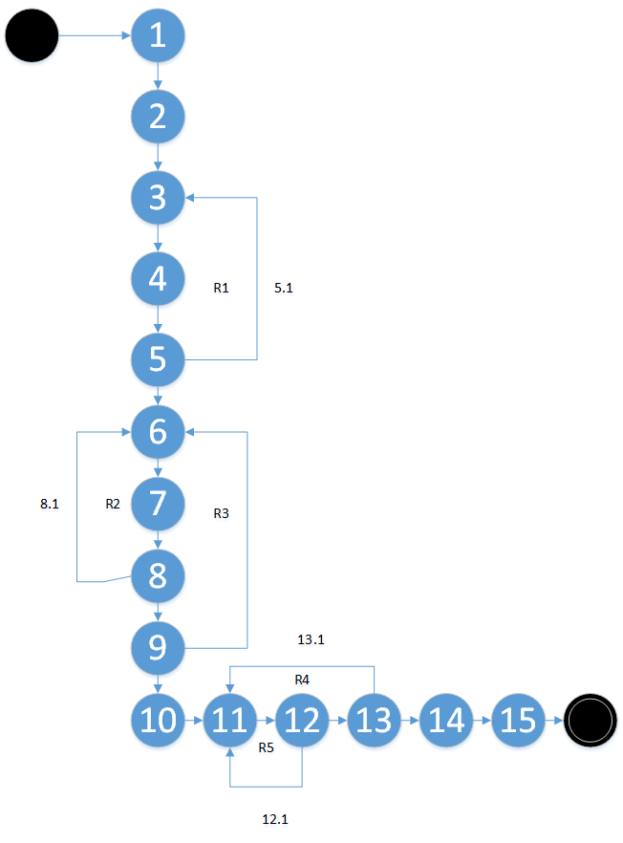

1. **Complejidad Ciclomática por Aristas y Nodos:**

V (G) = A – N + 2 = 19 – 15 +2 = 6 (No se cuentan la arista de Inicio y fin)

1. **Complejidad Ciclomática por regiones:**

V (G) = R + 1 = 5 + 1 = 6

1. **Complejidad Ciclomática por Nodos Predicados:**

V (G) = NP + 1 = 5 + 1 = 6

|  |  |
| --- | --- |
| **Cantidad de Casos de Prueba** | *6* |

## Tabla de Casos de Prueba (Escenarios)

|  |  |  |
| --- | --- | --- |
| **Caso de prueba No.** | **Nombre del caso de prueba** | **Secuencia de eventos** |
| CP1 | Flujo Base | Inicio-1-2-3-4-5-6-7-8-9-10-11-12-13-14-15-Fin |
| CP2 | Paciente no encontrado | Inicio-1-2-3-4-5-3-4-5-6-7-8-9-10-11-12-13-14-15-Fin |
| CP3 | No hay Servicios Odontológicos para agregar | Inicio-1-2-3-4-5-6-7-8-6-7-8-9-10-11-12-13-14-15-Fin |
| CP4 | Repetir ingreso | Inicio-1-2-3-4-5-6-7-8-9-6-7-8-9(Repite por Ingresar otro servicio) |
| CP5 | Código de Orden de Pago no generado | Inicio-1-2-3-4-5-6-7-8-9-10-11-12-11-12-13-14-15-16-Fin |
| CP6 | Orden de pago no grabada | Inicio-1-2-3-4-5-6-7-8-9-10-11-12-13-11-12-13-14-15-16-Fin |

**1.3.1. Identificación de Condiciones de Entrada**

|  |  |  |  |  |  |  |
| --- | --- | --- | --- | --- | --- | --- |
| **ID CP** | **Escenario** | **CONDICIONES DE ENTRADA** | | **Resultado esperado** | | |
| **DNI** | **Agregar Servicio** | **Monto Total** | **Código de ODP** | **Menaje** |
| CP1 | Flujo Base | V | V | V | V | "Orden de pago generada correctamente” |
| CP2 | Paciente no encontrado | NV | N/A | N/A | N/A | ”Paciente no encontrado” |
| CP3 | No hay Servicios Odontológicos para agregar | V | NV | N/A | N/A | “No hay Servicios Odontológicos para agregar” |
| CP4 | Repetir ingreso | V | V | V | V | Ninguno(Permite ingresar otro servicio) |
| CP5 | Código de Orden de Pago no generado | V | V | V | N/A | “Código de Orden de Pago no generado, intente de nuevo” |
| CP6 | Orden de pago no grabada | V | V | V | V | “Orden de Pago no grabada, intente de nuevo” |

**Tabla 1. Condiciones de entrada**

**1.3.2. Definir clases de equivalencia**

|  |  |  |  |  |  |  |
| --- | --- | --- | --- | --- | --- | --- |
| **Sec.** | **Condición de Entrada** | **Tipo** | **Clases Válidas (CEV)** | | **Clases No Válidas (CENV)** | |
| **Entrada** | **Código** | **Entrada** | **Código** |
| **1** | DNI | Valor numérico | Valor numérico de 8 dígitos | **CEV<01>** | Valor en blanco | **CENV<01>** |
| Valor numérico mayor de 8 dígitos | **CENV<02>** |
| Valor numérico menor de 8 dígitos | **CENV<03>** |
| Valor no existente en la base de datos | **CENV<04>** |
| **2** | Agregar Servicio | Botón | Lista de servicios cargada | **CEV<02>** | Lista de servicios en blanco | **CENV<05>** |

**1.3.3. Realizar los casos de prueba.**

|  |  |  |  |  |  |  |
| --- | --- | --- | --- | --- | --- | --- |
| **ID CP** | **Clases de equivalencia** | **CONDICIONES DE ENTRADA** | | **Resultado esperado** | | |
| **DNI** | **Agregar Servicio** | **Monto Total** | **Código de ODP** | **Mensaje** |
| CP1 | CEV<01>, CEV<02> | 48046103 | Lista cargada | 174.50 | 12345 | "Orden de pago generada correctamente” |
| CP2 | CENV<01> | 098384441 |  |  |  | ”Paciente no encontrado” |
| CP3 | CEV<01>, CENV<05> | 08765331 | Lista vacia |  |  | “No hay Servicios Odontológicos para agregar” |
| CP4 | CEV<01>, CEV<02> | 58046103 | Lista cargada | 199.99 | 23456 | Ninguno(Permite ingresar otro servicio) |
| CP5 | CEV<01>, CEV<02> | 68046103 | Lista cargada | 200.00 |  | “Código de Orden de Pago no generado, intente de nuevo” |
| CP6 | CEV<01>, CEV<02> | 78046103 | Lista cargada | 210.00 | 34567 | “Orden de Pago no grabada, intente de nuevo” |

# Información de Casos de Prueba

## CP1 Flujo Base

### **Descripción**

En el siguiente caso de prueba se analizará el primer escenario “Flujo Base” en el cual se usará el campo DNI el cuál recibirá un valor numérico de 8 dígitos al igual que el botón “Agregar Servicio” el cuál abrirá una interfaz con la lista de servicios disponibles. Al finalizar se generará un código del ODP y su estado se establecerá en “Pendiente”

### **Condiciones de ejecución**

* El usuario accedió al sistema
* Los datos de los pacientes han sido cargados
* Los datos de los servicios odontológicos han sido cargados

### **Procedimiento de Prueba**

* Introduzca “48046103” en el campo DNI
* Pulse el botón ”Buscar Paciente”
* Aparece la interfaz “Buscar Paciente”
* Seleccione la opción “Agregar”
* Los datos del paciente serán cargados al formulario
* Pulse el botón “Agregar Servicio odontológico”
* Aparece la interfaz “Agregar Servicio odontológico”
* Se mostrará la lista de servicios odontológicos.
* Seleccione un servicio y presione en “Agregar”
* Los datos del servicio serán agregados al formulario
* La interfaz mostrará el monto total.
* Presione en grabar.
* El sistema generará el código del ODP.
* El sistema grabará el ODP con estado “Pendiente”.
* La interfaz mostrará el mensaje “Orden de pago generada correctamente”

### **Criterio(s) de Éxito / Fallo**

* Se registra la ODP y su código en el sistema
* Se registra la ODP con estado “Pendiente”

## CP2 Paciente no encontrado

### **Descripción**

En el siguiente caso de prueba se analizará el segundo escenario “Paciente no encontrado” en el cual se usará el campo DNI el cuál recibirá un valor numérico de 8 dígitos incorrecto lo que causará un error que será mostrado en un mensaje.

### **Condiciones de Ejecución**

* El usuario accedió al sistema
* Los datos de los pacientes han sido cargados
* Los datos de los odontólogos han sido cargados

### **Procedimiento de Prueba**

* Introduzca “098384441” en el campo DNI
* Pulse el botón ”Buscar Paciente”
* Aparece la interfaz “Buscar Paciente”
* Aparece el mensaje “Paciente no encontrado”

### **Criterio(s) de Éxito / Fallo**

* Se mostrará el mensaje “Paciente no encontrado”
* Se retornará al paso anterior para reingresar un DNI correcto.

## CP3 No hay Servicios Odontológicos para agregar

### **Descripción**

En el siguiente caso de prueba se analizará el segundo escenario “No hay Servicios Odontológicos para agregar” en el cual se usará el campo DNI el cuál recibirá un valor numérico de 8 dígitos y el botón Agregar Servicios el cual mostrará una lista vacía a causa de un error de base de datos.

### **Condiciones de Ejecución**

* El usuario accedió al sistema
* Los datos de los pacientes han sido cargados
* Los datos de los odontólogos han sido cargados
* Desactivar la BD

### **Procedimiento de Prueba**

* Introduzca “08765331” en el campo DNI
* Pulse el botón ”Buscar Paciente”
* Aparece la interfaz “Buscar Paciente”
* Se mostrará los datos del paciente cuyo DNI pertenezca al introducido previamente
* Seleccione la opción “Agregar”
* Los datos del paciente serán cargados al formulario
* Pulse el botón “Agregar Servicio odontológico”
* Aparece la interfaz “Agregar Servicio odontológico”
* Se mostrará el mensaje “No hay Servicios Odontológicos para agregar”

### **Criterio(s) de Éxito / Fallo**

* No se agregará un servicio odontológico.
* Se mostrar el mensaje “No hay Servicios Odontológicos para agregar”

## CP4 Repetir ingreso

### **Descripción**

En el siguiente caso de prueba se analizará el segundo escenario “Repetir ingreso” en el cual se usará el campo DNI el cuál recibirá un valor numérico de 8 dígitos y el botón Agregar Servicios.

### **Condiciones de Ejecución**

* El usuario accedió al sistema
* Los datos de los pacientes han sido cargados
* Los datos de los odontólogos han sido cargados

### **Procedimiento de Prueba**

* Introduzca “58046103” en el campo DNI
* Pulse el botón ”Buscar Paciente”
* Aparece la interfaz “Buscar Paciente”
* Seleccione la opción “Agregar”
* Los datos del paciente serán cargados al formulario
* Pulse el botón “Agregar Servicio odontológico”
* Aparece la interfaz “Agregar Servicio odontológico”
* Se mostrará la lista de servicios odontológicos.
* Seleccione un servicio y presione en “Agregar”
* Los datos del servicio serán agregados al formulario
* Si desea agregar otro servicio repita seleccione de nuevo “Agregar Servicio Odontológico” y repita

### **Criterio(s) de Éxito / Fallo**

* Se agregará más de un servicio a la ODP
* Al finalizar la operación se grabará la ODP así como su código
* El estado de la ODP será “Pendiente”

## CP5 Código de Orden de Pago no generado

### **Descripción**

En el siguiente caso de prueba se analizará el segundo escenario “Código de Orden de Pago no generado” en el cual se usará el campo DNI el cuál recibirá un valor numérico de 8 dígitos y el botón Agregar Servicios. El código de la ODP no será generado debido a un error de base de datos.

### **Condiciones de Ejecución**

* El usuario accedió al sistema
* Los datos de los pacientes han sido cargados
* Los datos de los odontólogos han sido cargados
* Desactivar la BD

### **Procedimiento de Prueba**

* Introduzca “68046103” en el campo DNI
* Pulse el botón ”Buscar Paciente”
* Aparece la interfaz “Buscar Paciente”
* Seleccione la opción “Agregar”
* Los datos del paciente serán cargados al formulario
* Pulse el botón “Agregar Servicio odontológico”
* Aparece la interfaz “Agregar Servicio odontológico”
* Se mostrará la lista de servicios odontológicos.
* Seleccione un servicio y presione en “Agregar”
* Los datos del servicio serán agregados al formulario
* La interfaz mostrará el monto total.
* Presione en grabar.
* El sistema mostrará el mensaje “Código de Orden de Pago no generado, intente de nuevo”

### **Criterio(s) de Éxito / Fallo**

* El código de la ODP no será generado
* Se mostrará el mensaje “Código de Orden de Pago no generado, intente de nuevo”

## CP6 Orden de pago no grabada

### **Descripción**

En el siguiente caso de prueba se analizará el segundo escenario “Orden de pago no grabada” en el cual se usará el campo DNI el cuál recibirá un valor numérico de 8 dígitos y el botón Agregar Servicios. La ODP no será grabada debido a un error de base de datos

### **Condiciones de Ejecución**

* El usuario accedió al sistema
* Los datos de los pacientes han sido cargados
* Los datos de los odontólogos han sido cargados
* Desactivar la BD

### **Procedimiento de Prueba**

* Introduzca “78046103” en el campo DNI
* Pulse el botón ”Buscar Paciente”
* Aparece la interfaz “Buscar Paciente”
* Seleccione la opción “Agregar”
* Los datos del paciente serán cargados al formulario
* Pulse el botón “Agregar Servicio odontológico”
* Aparece la interfaz “Agregar Servicio odontológico”
* Se mostrará la lista de servicios odontológicos.
* Seleccione un servicio y presione en “Agregar”
* Los datos del servicio serán agregados al formulario
* La interfaz mostrará el monto total.
* Presione en grabar.
* El sistema mostrará el mensaje “Orden de pago no grabada”

### **Criterio(s) de Éxito / Fallo**

* La ODP no será grabada en el sistema.
* Se mostrará el mensaje“Orden de pago no grabada”

Historia de las Revisiones

|  |  |  |  |
| --- | --- | --- | --- |
| **Fecha** | **Versión** | **Descripción** | **Autor** |
| 18/10/2014 | 1.0 | Primera versión de los casos de prueba para el caso de uso “Generar Orden de Pago” | CBolije  Dochoa |
| 23/10/2014 | 1.1 | Revisión y modificación de ítems | CBolije  Dochoa |